报告信息网上公开表
用人单位名称 | 寿光市顺新木业有限公司Z24E05055
地址 | 山东省潍坊市寿光市圣城街道金海路与元丰街交叉路口西50米路南
联系人 | 刘燕
项目类别 | 检测
项目组人员 | 路庆一 、王秀东
现场调查人 | 路庆一 、王秀东 | 现场采样人 | 路庆一 、王秀东
现场检测人 | 路庆一 、王秀东 | 用人单位陪同人 | 刘燕
现场采样与检测时间 | 2024.05.15
现场调查  照片 | 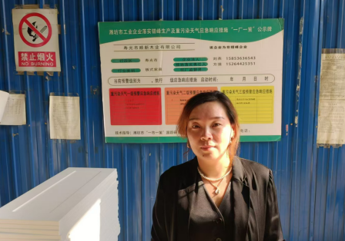
现场采样  照片 | 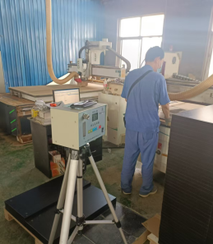
现场检测
照片

